"Транспланттау мақсатында азаматтан қайтыс болғаннан кейін оның тіндерін және (немесе) ағзаларын (ағзалардың бөліктерін) алу мүмкіндігі туралы көзі тірісінде еркін көңіл білдіруіне келісім беру немесе қайтарып алуды тіркеу" мемлекеттік көрсетілетін қызмет регламентін бекіту туралы
Күшін жойған
Батыс Қазақстан облысы әкімдігінің 2016 жылғы 13 мамырдағы № 154 қаулысы. Батыс Қазақстан облысының Әділет департаментінде 2016 жылғы 10 маусымда № 4454 болып тіркелді. Күші жойылды - Батыс Қазақстан облысы әкімдігінің 2020 жылғы 20 сәуірдегі № 75 қаулысымен
Ескерту. Күші жойылды - Батыс Қазақстан облысы әкімдігінің 20.04.2020 № 75 қаулысымен (алғашқы ресми жарияланған күнінен бастап қолданысқа енгізіледі).
"Қазақстан Республикасындағы жергілікті мемлекеттік басқару және өзін-өзі басқару туралы" 2001 жылғы 23 қаңтардағы, "Мемлекеттік көрсетілетін қызметтер туралы" 2013 жылғы 15 сәуірдегі Қазақстан Республикасының Заңдарын басшылыққа ала отырып, Батыс Қазақстан облысының әкімдігі ҚАУЛЫ ЕТЕДІ:
1. Қоса беріліп отырған "Транспланттау мақсатында азаматтан қайтыс болғаннан кейін оның тіндерін және (немесе) ағзаларын (ағазалардың бөліктерін) алу мүмкіндігі туралы көзі тірісінде еркін көңіл білдіруіне келісім беру және қайтарып алуды тіркеу" мемлекеттік көрсетілетін қызмет регламенті бекітілсін.
2. "Батыс Қазақстан облысының денсаулық сақтау басқармасы" мемлекеттік мекемесі (Қ.М.Ирменов) осы қаулының әділет органдарында мемлекеттік тіркелуін, "Әділет" ақпараттық-құқықтық жүйесінде және бұқаралық ақпарат құралдарында оның ресми жариялануын қамтамасыз етсін.
3. Осы қаулының орындалуын бақылау Батыс Қазақстан облысы әкімінің орынбасары М.Л.Тоқжановқа жүктелсін.
4. Осы қаулы алғашқы ресми жарияланған күнінен кейін күнтізбелік он күн өткен соң қолданысқа енгізіледі.
Облыс әкімі | А. Көлгінов
2016 жылғы 13 мамырдағы №154
Батыс Қазақстан облысы
әкімдігінің қаулысымен
бекітілген
"Транспланттау мақсатында азаматтан қайтыс болғаннан кейін оның тіндерін және
(немесе) ағзаларын (ағзалардың бөліктерін) алу мүмкіндігі туралы көзі тірісінде еркін
көңіл білдіруіне келісім беру немесе қайтарып алуды тіркеу"
мемлекеттік көрсетілетін қызмет регламенті
1. Жалпы ережелер
1. "Транспланттау мақсатында азаматтан қайтыс болғаннан кейін оның тіндерін және (немесе) ағзаларын (ағзалардың бөліктерін) алу мүмкіндігі туралы көзі тірісінде еркін көңіл білдіруіне келісім беру немесе қайтарып алуды тіркеу" мемлекеттік көрсетілетін қызметі (бұдан әрі - мемлекеттік көрсетілетін қызмет).
Мемлекеттік қызметті медициналық-санитариялық алғашқы көмек көрсететін медициналық ұйымдар (бұдан әрі - АККМҰ) (бұдан әрі - көрсетілетін қызметті беруші) "Денсаулық сақтау саласындағы мемлекеттік көрсетілетін қызметтер стандарттарын бекіту туралы "Қазақстан Республикасы Денсаулық сақтау және әлеуметтік даму министрінің 2015 жылғы 27 сәуірдегі № 272 бұйрығымен (Қазақстан Республикасының Әділет министрлігінде 2015 жылғы 11 маусымда № 11304 тіркелген) бекітілген "Транспланттау мақсатында азаматтан қайтыс болғаннан кейін оның тіндерін және (немесе) ағзаларын (ағзалардың бөліктерін) алу мүмкіндігі туралы көзі тірісінде еркін көңіл білдіруіне келісім беру немесе қайтарып алуды тіркеу" мемлекеттік көрсетілетін қызмет стандартына (бұдан әрі - Стандарт) сәйкес көрсетеді.
Мемлекеттік қызметті көрсетуге өтінішті қабылдау және нәтижесін беру мемлекеттік көрсетілетін қызметті беруші арқылы жүзеге асырылады.
2. Мемлекеттік көрсетілетін қызметтің нысаны: қағаз түрінде.
3. Жеке тұлғаларға мемлекеттік көрсетілетін қызмет тегін көрсетіледі (бұдан әрі – қызмет алушы).
4. Мемлекеттік қызметті көрсету нәтижесі:
1) Стандарттың 1-қосымшасына сәйкес нысан бойынша тіндерді (тіннің бөлігін) және (немесе) ағзаларды (ағзалардың бөлігін) алу мүмкіндігі туралы көзі тірісінде еркін көңіл білдіруіне келісім беруді тіркеу туралы анықтама не Стандарттың 2-қосымшасына сәйкес нысан бойынша тіндерді (тіннің бөлігін) және (немесе) ағзаларды (ағзалардың бөлігін) алу мүмкіндігі туралы көзі тірісінде еркін көңіл білдіруіне келісім беруді тіркеуден бас тарту туралы анықтама;
2) Стандарттың 3-қосымшасына сәйкес нысан бойынша тіндерді (тіннің бөлігін) және (немесе) ағзаларды (ағзалардың бөлігін) алу мүмкіндігі туралы көзі тірісінде еркін көңіл білдіруіне келісімді қайтарып алуды тіркеу туралы анықтама.
5. Көрсетілетін қызметті берушінің жұмыс кестесі - Қазақстан Республикасының еңбек заңнамасына сәйкес демалыс және мереке күндерінен басқа, дүйсенбі - жұма аралығында сағат 8.00-ден бастап 20.00-ге дейін үзіліссіз, сенбі күні - сағат 9.00-ден 14.00-ге дейін.
Мемлекеттік қызмет алдын ала жазылусыз және жеделдетiлген қызмет көрсетусіз кезек тәртібімен көрсетіледі.
2. Мемлекеттік қызметті көрсету кезінде көрсетілетін қызметті берушінің
құрылымдық бөлімшелерінің (қызметкерлердің) іс-қимыл тәртібін сипаттау
6. Көрсетілетін қызметті алушының көрсетілетін қызметті берушіге тікелей жүгінуі мемлекеттік көрсетілетін қызметті көрсету рәсімін (әрекетін) бастау үшін негіз болып табылады.
7. Мемлекеттік көрсетілетін қызмет процесінің құрамына кіретін әрбір рәсімнің (іс-қимылдың) мазмұны, оны орындау уақытының ұзақтығы:
1) көрсетілетін қызметті алушы медициналық тіркеушіге (бұдан әрі - тіркеуші) жеке басын куәландыратын құжатты (бұдан әрі - құжат) ұсынады, құжат болмаған жағдайда, көрсетілетін қызметті алушыға дәлелді бас тартады;
2) тіркеуші бекітілген халық тіркеліміне (бұдан әрі - БХТ) сәйкес көрсетілетін қызметті берушіге бекітілгендігін тексереді, 10 минуттан аспайды, көрсетілетін қызметті берушіге бекітілген жағдайда, көрсетілетін қызметті алушы Стандарттың 4-қосымшасына сәйкес нысан бойынша транспланттау мақсатында азаматтан қайтыс болғаннан кейін оның тіндерін және (немесе) ағзаларын (ағзалардың бөліктерін) алу мүмкіндігі туралы көзі тірісінде еркін көңіл білдіруіне келісім беруді кері қайтаруды тіркеу немесе Стандарттың 5-қосымшасына сәйкес нысан бойынша транспланттау мақсатында азаматтан қайтыс болғаннан кейін оның тіндерін және (немесе) ағзаларын (ағзалардың бөліктерін) алу мүмкіндігі туралы көзі тірісінде еркін көңіл білдіруіне келісім беруді тіркеу туралы өтінішті толтырады (бұдан әрі - келісім туралы өтініш), көрсетілетін қызметті берушіге тіркелмеген жағдайда, көрсетілетін қызметті алушыға дәлелді бас тарту ұсынылады.
15 минут ішінде транспланттау мақсатында азаматтан қайтыс болғаннан кейін оның тіндерін және (немесе) ағзаларын (ағзалардың бөліктерін) алу мүмкіндігі туралы көзі тірісінде еркін көңіл білдіруіне келісім беруді тіркеуді келісім немесе бас тарту журналында (бұдан әрі- журнал) жазба жүргізеді сосын келісім, бас тарту, кері қайтару туралы анықтаманы алу күні мен уақыты туралы ақпаратты ауызша түрде ұсынады, 5 минуттан аспайды;
тіркеуші учаскелік дәрігерге жазбаша түрде деректер базасындағы мәліметтерді тексеру және медициналық ұйымдарға қарсы көрсетілімдердің бар немесе жоқ екендігі туралы сұранысты жолдау үшін көрсетілетін қызметті алушы туралы ақпарат ұсынады, 1 (бір) жұмыс күні ішінде.
3) учаскелік дәрігер көрсетілетін қызметті алушы мәліметін деректер базасында тексереді және медицина ұйымдарына қарсы көрсетілімдердің бар немесе жоқ екендігі туралы сұранысты жолдайды, содан соң жазбаша түрде тіркеушіге қарсы көрсетілімдердің бар немесе жоқ екендігі туралы ақпаратты ұсынады, 1 (бір) жұмыс күні ішінде.
4) тіркеуші көрсетілетін қызметті алушының белгіленген мерзімде келуіне орай келісім немесе бас тарту немесе кері қайтару туралы көрсетілетін қызметті берушінің қолы және мөрі қойылған анықтаманы береді, 1 (бір) жұмыс күні ішінде.
8. Мемлекеттік қызметті көрсету рәсімдерінің (іс-қимылдардың) нәтижесі келесі рәсімдердің (іс-қимылдардың) орындала бастауына негіз болады:
1) қызмет алушының өтініші;
2) оң нәтижесі бар құжат немесе бас тарту туралы дәлелді жауап;
3) мемлекеттік қызмет нәтижесін беру.
3. Мемлекеттік қызметті көрсету процесінде көрсетілетін қызметті берушінің
құрылымдық бөлімшелерінің (қызметкерлердің) өзара іс-қимыл тәртібін сипаттау
9. Мемлекеттік қызмет көрсету процесіне қатысатын құрылымдық бөлімшелердің (қызметкерлердің) тізбесі:
1) медициналық тіркеуші;
2) учаскелік дәрігер.
4. Мемлекеттік қызмет көрсету процесінде "Азаматтарға арналған үкімет"
мемлекеттік корпорациясы" коммерциялық емес акционерлік қоғамының Батыс
Қазақстан облысы бойынша филиалы – "Халыққа қызмет көрсету орталығы"
департаментімен және (немесе) өзге де көрсетілетін қызметті берушілермен өзара
іс-қимыл тәртібін, сондай-ақ ақпараттық жүйелерді пайдалану тәртібін сипаттау
10. Мемлекеттік қызмет "Азаматтарға арналған үкімет" мемлекеттік корпорациясы коммерциялық емес акционерлік қоғамының Батыс Қазақстан облысы бойынша филиалы – "Халыққа қызмет көрсету орталығы" департаментімен және (немесе) өзге де көрсетілетін қызметті берушілермен көрсетілмейді.
Мемлекеттік қызмет көрсету процесінде көрсетілетін қызметті берушінің құрылымдық бөлімшелері (қызметкерлері) арасындағы рәсімдердің (іс-қимылдың) өзара іс-әрекетінің реттілігін, ақпараттық жүйелерді пайдалану тәртібін толық сипаттау "Транспланттау мақсатында азаматтан қайтыс болғаннан кейін оның тіндерін және (немесе) ағзаларын (ағзалардың бөліктерін) алу мүмкіндігі туралы көзі тірісінде еркін көңіл білдіруіне келісім беру немесе қайтарып алуды тіркеу" мемлекеттік көрсетілетін қызмет регламентінің қосымшасына сәйкес мемлекеттік қызметін көрсетудің бизнес-процесінің анықтамалығында көрсетіледі. Мемлекеттік қызмет көрсетудің бизнес-процестері анықтамалығы "электрондық үкімет" веб-порталында, көрсетілетін қызметті берушінің интернет-ресурсында орналастырылады.
11. Мемлекеттік қызмет көрсету мәселелері бойынша көрсетілетін қызметті берушінің және (немесе) оның лауазымды адамдарының шешімдеріне, әрекетіне (әрекетсіздігіне) шағымдану Стандарттың 3-бөліміне сәйкес жүзеге асырылады.
Транспланттау мақсатында
азаматтан қайтыс болғаннан
кейін оның тіндерін және
(немесе) ағзаларын (ағзалардың
бөліктерін) алу мүмкіндігі
туралы көзі тірісінде еркін көңіл
білдіруіне келісім беру немесе
қайтарып алуды тіркеу"
мемлекеттік көрсетілетін
қызмет регламентіне
қосымша
Транспланттау мақсатында азаматтан қайтыс болғаннан кейін оның тіндерін және
(немесе) ағзаларын (ағзалардың бөліктерін) алу мүмкіндігі туралы көзі тірісінде
еркін көңіл білдіруіне келісім беру немесе қайтарып алуды тіркеу"
мемлекеттік қызметін көрсетудің бизнес-процестерінің анықтамалығы

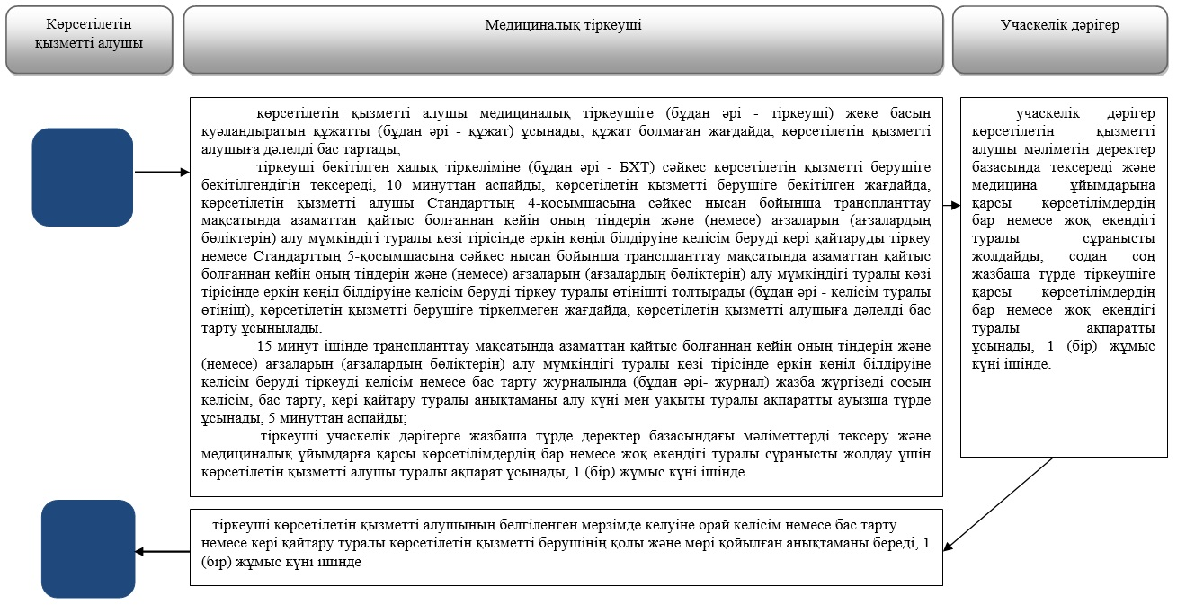
Шартты белгілер:
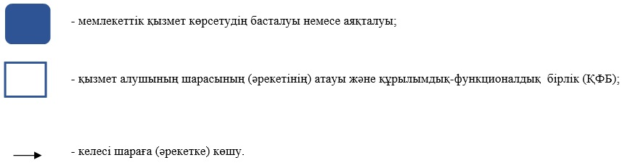

© 2012. Қазақстан Республикасы Әділет министрлігінің «Қазақстан Республикасының Заңнама және құқықтық ақпарат институты» ШЖҚ РМК

